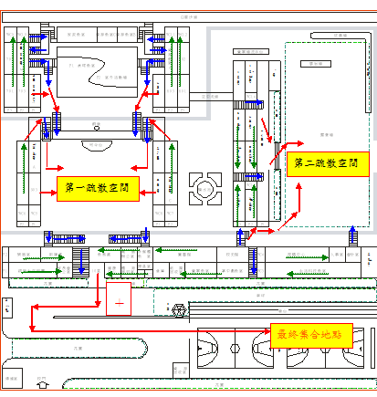 | 災害通報單位
臺北市政府災害應變中心
02-87863119
臺北市政府教育局校安中心
1999、02-27593328
士林區區災害應變中心
02-66110119
教育部校園安全暨災害防救通報處理中心
02-33437855、33437856
 | 警消醫療單位
山仔后警察派出所
02-28616117
山仔后消防隊分隊
02-28616431
市立聯合醫院醫療諮詢服務1999#888
陽明醫院
02-28353456
 | 緊急避難處所
 | 校區行政大二樓
建築外路線
樓梯路線
建築內路線
＋
急救站

